 | Comune di Ravenna  Assessorato al Decentramento | BIBLIOTECA  “MANARA VALGIMIGLI” S. Stefano
Sono tornati ! Adattissimi ,amatissimi, attesissimi !
e da MARZO salutano la grande novità dell’ apertura del Sabato pomeriggio in Biblioteca !!!

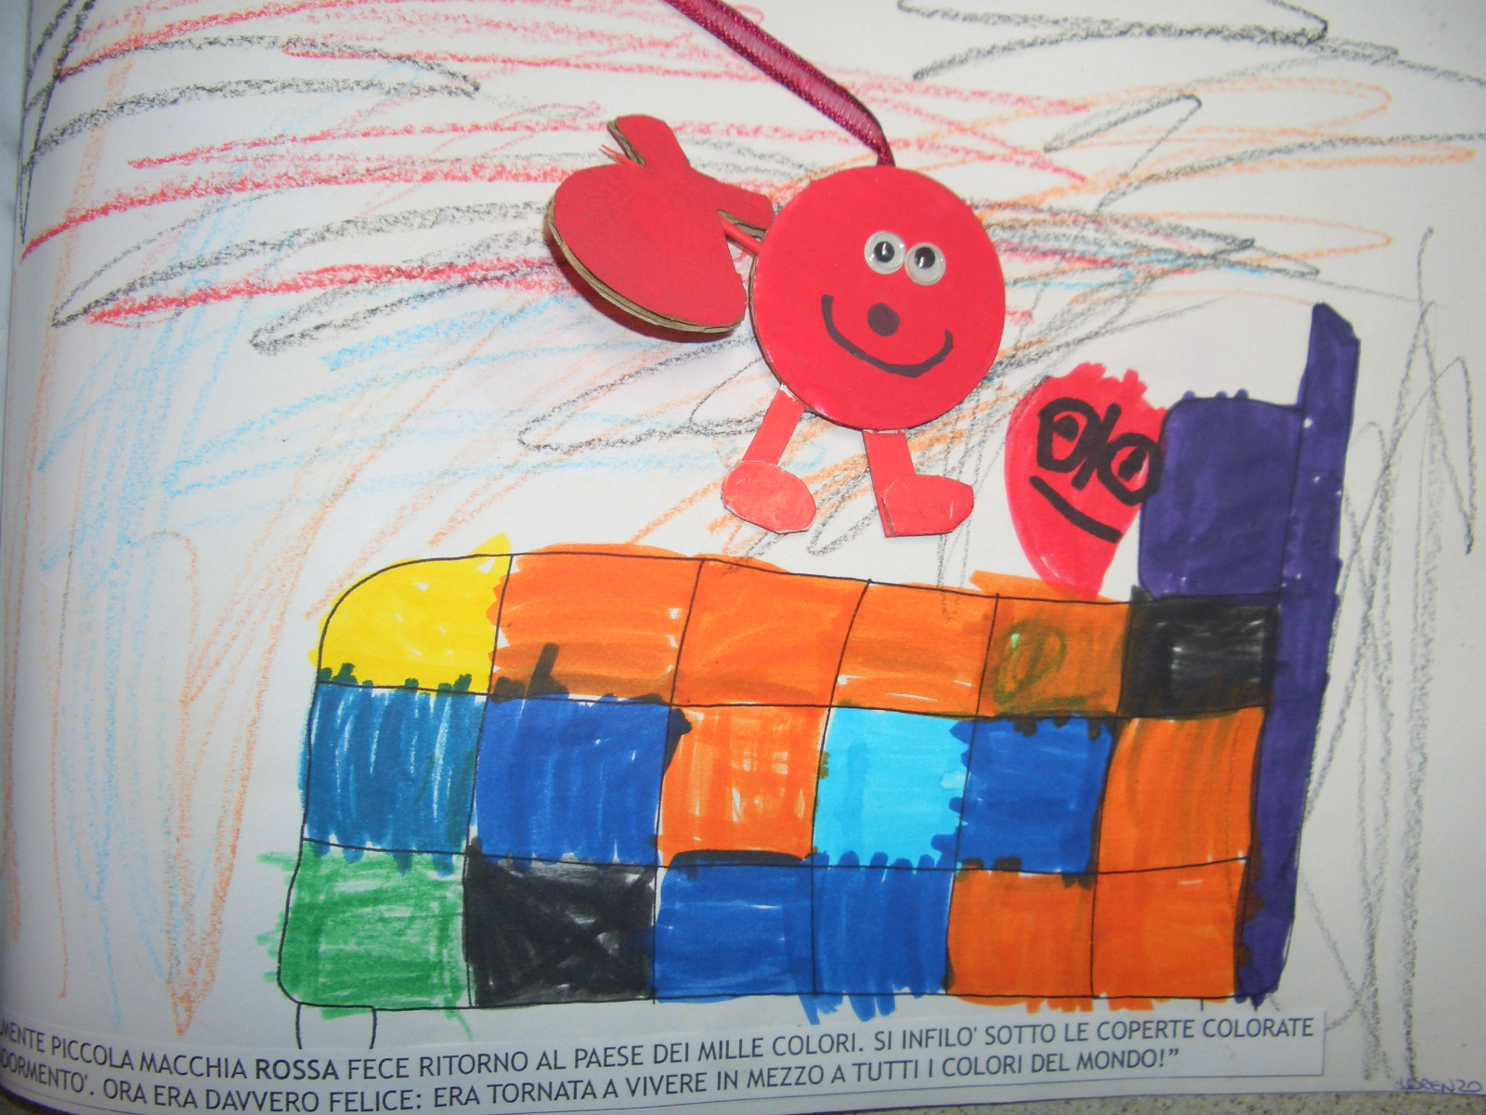
LABORATORi CREATiVi
rivolti alle bambini e alle bambine dai 6 agli 11 anni
A cura dell'Associazione Asja Lacis

presso BIBLIOTECA "M. VALGIMIGLI"
Via Cella , 488 Santo Stefano (RA)

sempre di pomeriggio
dalle ore 16.30 alle ore 18.00

Sabato 16 Marzo
Sabato 6 Aprile
Sabato 20 Aprile
Sabato 11 Maggio

L’attività non prevede il servizio di custodia – l'ingresso è gratuito
Per iscrizioni obbligatorie (max 20 iscritti) e informazioni :Biblioteca “M.Valgimigli”
da Martedì a Venerdì dalle ore 15.00 alle 18.00 tel.0544.563662
biblio.valgimigli@classense.ra.it

